SỞ GIÁO DỤC VÀ ĐÀO TẠO TP.HCM  TRƯỜNG THCS, THPT PHAN CHÂU TRINH | CỘNG HÒA XÃ HỘI CHỦ NGHĨA VIỆT NAM  Độc lập – Tự do - Hạnh phúc

GIỚI THIỆU SÁCH MỚI THÁNG 11/2018
PHÚT DÀNH CHO THẦY
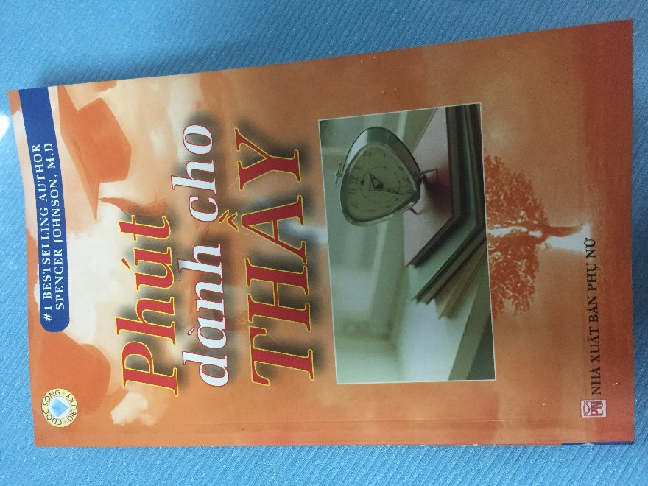 | Thông tin chi tiết:  Tác giả: Spencer Johnson  Biên dịch: Minh Luyện  Nhà xuất bản: Phụ nữ  Năm xuất bản: 2008  Số trang 157

GIỚI THIỆU
Chúng ta đều biết, học vấn là chuyện quan trọng của cả đời người. Không quan tâm đúng mức đến việc học con người dễ bị suy thoái cả về tâm hồn lẫn trí tuệ. Tuy nhiên, có một vấn đề nan giải đặt ra ở đây là: Học bằng cách nào đây? Học tập là một công việc đầy ý nghĩa nhưng cũng đầy gian khổ. Ngày nay, kiến thức nhân loại không ngừng tăng lên với tốc độ chóng mặt. Cuộc đời mỗi người thì quá ngắn ngủi, nhưng những thứ cần phải học, phải biết thì quá nhiều.
Cuốn sách này kể lại câu chuyện về một sinh viên khát khao theo đuổi con đường học vấn. Anh đã nghe nhiều bài giảng thú vị ở trường đại học, đã được đọc nhiều quyển sách hay và cũng từng gặp những giáo sư rất tuyệt vời. Thế nhưng, anh lại cảm thấy thất vọng. Anh cảm thấy mình dường như vẫn đang thiếu một điều gì đó rất quang trọng. Và anh quyết tâm đi tìm. Đến một ngày, anh gặp được “Người Thầy Một Phút” – người đã chỉ cho anh ba phương pháp tự học mang tên các “Phương pháp một phút” rất hiệu quả là:

- Đề ra những mục tiêu một phút
- Đưa ra những lời khen một phút
- Lấy lại sự cân bằng một phút.
Sở dĩ gọi đây là các phương pháp một phút bởi vì bạn chỉ cần một phút để áp dụng các phương pháp nêu trên. Khi ta cần nhận ra được ích lợi của những phương pháp này, thì cũng đồng thời là lúc chúng ta làm nên sự khác biệt trong việc học và trong cuộc sống chúng ta.
Câu chuyện thoạt nghe có vẻ thật khó tin, vì theo kinh nghiệm riêng của mỗi người, chúng ta đều biết rằng, để thành công trên con đường học vấn thì đòi hỏi rất nhiều thời gian và sự cố gắng. Tuy nhiên, đừng vội kết luận mà hãy thử áp dụng các phương pháp gợi mở trong quyển sách này một thời gian xem sao. Dù bạn chỉ áp dụng trong một thời gian ngắn, chúng tôi tin bạn cũng sẽ cảm nhận được một cách học đúng nghĩa.
Tựa đề cuốn sách tưởng chừng chỉ dành cho quý Thầy Cô, những con người mang sứ mệnh cao cả là đi truyền đạt sự học mà còn là một món quà tặng tinh thần cho tất cả mọi người. Mỗi chúng ta đều có thể tìm thấy trong sách ít nhiều gợi mở hữu ích, để từ đó làm cho việc học của mình trở nên sáng tạo hơn, bổ ích và hiệu quả hơn, …
Trong sách có đoạn: “Điều cần ghi nhớ trước tiên là một phút khen ngợi luôn luôn phải dành để khen ngợi những việc mà bản thân làm tốt và xứng đáng được khen ngợi. Tất cả chúng ta đều muốn được đánh giá cao nhưng điều đó không có nghĩa là đánh giá tùy tiện thế nào cũng được. Người Thầy một phút đã mạnh rằng, việc tự khen ngợi phải dựa trên tính chân thật. Hãy thành thật và ngay thẳng khi đánh giá bản thân mình và người khác.”
Luôn quan tâm đến việc học để tự hoàn thiện bản thân, để rồi từ đó, bạn lại có thể tiếp tục đem những tinh hoa của mình truyền đạt cho nhiều người khác, tức là bạn đang góp phần làm đẹp cho cuộc sống, tích cực đóng góp cho những bước tiến của xã hội.
Hy vọng cuốn sách Phút dành cho Thầy sẽ đem lại cho bạn những suy tư, trải nghiệm thật sự mới mẻ để tạo nên sự khác biệt trên con đường học vấn, trong công việc dạy học và cuộc sống tương lai của chính bạn!
“Người thầy thông thái là người Thầy không yêu cầu ta bước bào ngôi hà thông thái của Thầy mà dẫn dắt chúng ta đến được ngưỡng cửa tâm trí ta.”
Khahil gibran

